Tietokonekauppavarasto-sovellus

Varastosovellus tulee olemaan tietokonekaupan työntekijöiden käytössä joten sovellusta ei tarvitse vielä tehdä asiakkaan käyttö mielessä.

Sovelluksen käyttöliittymä koostuu kirjautumisruudusta ja pääsivusta. Pääsivu näyttää käyttäjälle ne sivut joihin hänellä on oikeus.

# Yleiset muutokset sovellukseen:

* Jokaiselle sivulle lisätään ”Sulje painike” niin sovellusta ei tarvitse oikean yläkulman ”rastista”
  + Käytännössä sovellus sulkeutuu samalla tavalla, mutta käyttäjän ei tarvitse huolestua sovelluksen sulkemisesta väärällä tavalla
* Ohjelmaa sulkiessa näytetään varmistusteksti sen varalta jos sovelluksessa on tallentamattomia muutoksia
* Pääsivulle ”Kirjaudu ulos” painike joka avaa kirjautumisruudun

# Kirjautumisruutu:

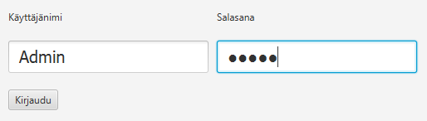

* Käyttäjälle ilmoitus jos tietokantayhteys epäonnistui
* Kirjautumisessa käyttäjänimen suurilla ja pienillä kirjaimilla ei väliä
* Kirjautumisruutu ilmoittaa CAPS-Lockin päällä olemisesta kun salasana kenttä on kohdistettuna
* Checkbox jolla saisi vaihdettua onko salasana kentän sensurointi päällä vai poissa päältä
* Selkeä ilmoitus käyttäjälle syystä miksi ei ole yhteyttä

# Pääsivu: Myynti

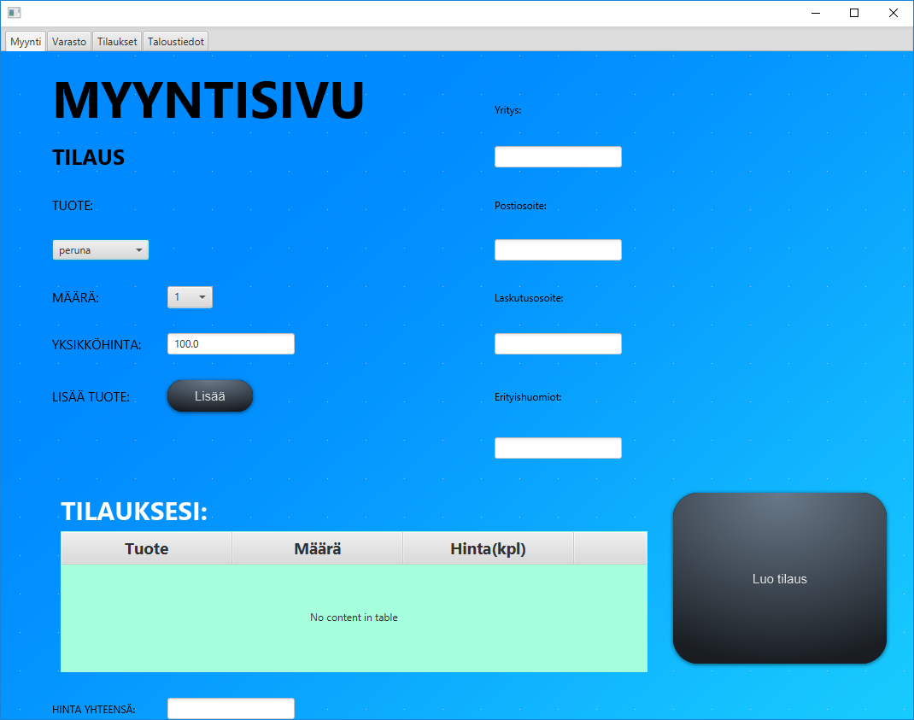

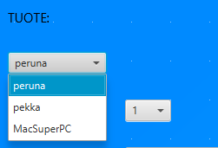

* Tuotteen valitseminen myös tekstihauksi
* Tuotteen valitsemisessa riittäisi muutaman kirjaimen antaminen, lista näyttäisi kaikki tuotteet jotka sisältävät kirjoitetun tekstin



* Tuote lukumäärä tekstikentäksi ja +/- painikkeet
* Tekstikenttä huolii vain numeroita, pisteen/pilkun ja mahdollisesti välilyöntejä (1 000.0)

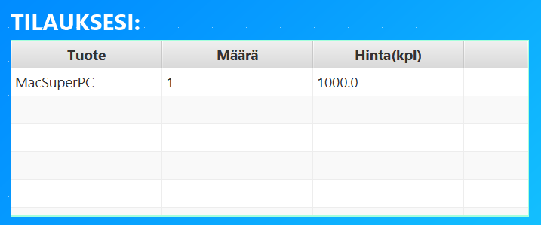

* Tilauksen määrän muokkaaminen kenttää tuplaklikkaamalla
* Rivin poistaminen
* Kaikkien tilausrivien poistaminen (Aloita uusi tilaus)

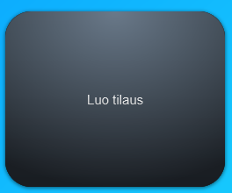

* Luo tilaus painike harmaana ja lukittuna jos ei tilausrivejä
* Luo tilaus painikkeesta ei selviä mitä se tekee (Hover teksti)
* Ilmoitus puuttuvista tiedoista
* Ponnahdusikkuna ennen tilauksen luomista: ”Tilaus yhteishinta 1 000€ oletko varma?” Kyllä / Ei

# Pääsivu: Varasto

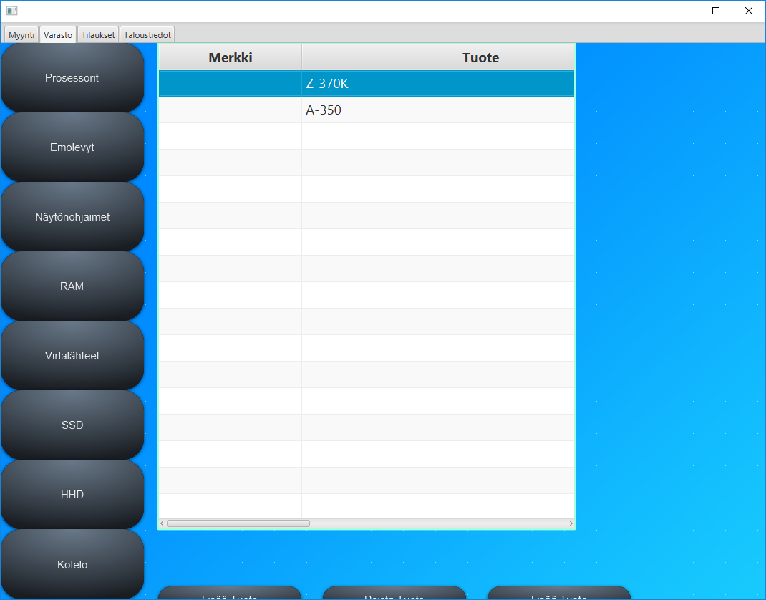

* Lisää tuote ja Lisää paketti painike
  + Käyttäjälle esimerkki soveliaasta datasta
    - Tuotenimi: A-Z älä käytä erikoismerkkejä
    - Hinta: Esimerkki 1 000.00
  + Pakettia luodessa tarkista että paketti koostuu ainakin yhdestä osasta
* Poista tuote painike
  + Ponnahdusikkuna ennen poistamista ”Poistetaan Z-370K” Kyllä / Ei
* Tuotteen muokkaaminen kenttää tuplaklikkaamalla

# Pääsivu: Tilaukset

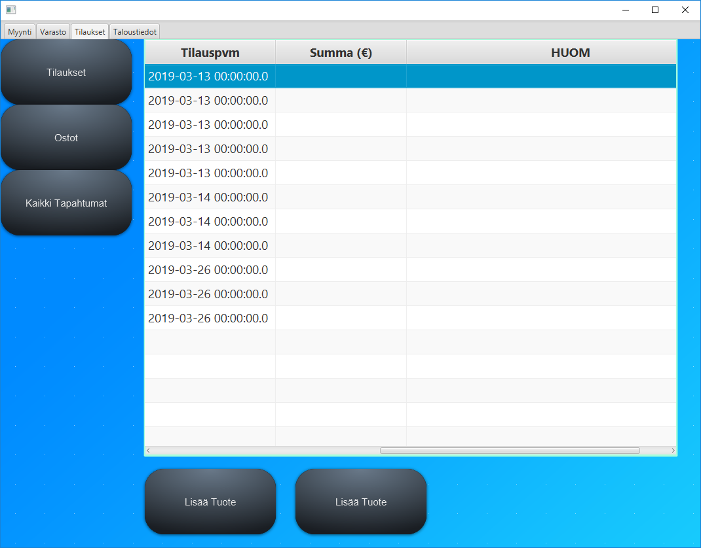

* Poista tilaus painike
* Valmiin tilauksen muokkaaminen riviä tuplaklikkaamalla
  + Tilauspvm muuttaminen avaa kalenterin
* Tilauksen valitseminen avaa viereiseen listaan tilauksen kaikki tilausrivit
  + Tuotteen muokkaaminen kenttää tuplaklikkaamalla
  + Tuotteen tilausrivin poistaminen

# Pääsivu: Taloustiedot

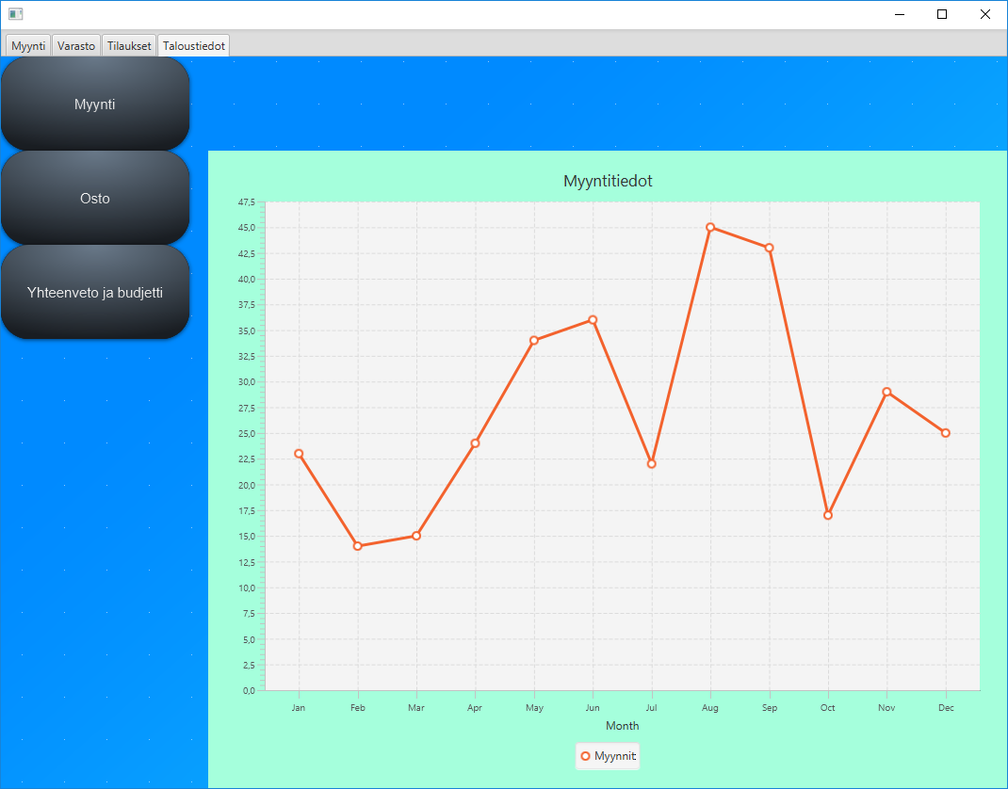

* Painikkeihin hover-teksti selittämään taloustiedon merkitys
* Graafeihin akseleiden yksiköt